6.*** Implеment a print management solution that meets the following requirements:
* Printers can be used by all users in the company
* Printers can be used only in working hours. The only exception is for the managers
* Printers should be set to print Black&White by default configuration
* Consiter that all printers are located in a single office.
* The number of the physical printer devices is 5.
*** Provide some steps and screenshots (or video).

Стартираме Print Management конзолата и инсталираме новия принтер:
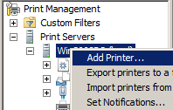

След като вече изберем и инсталираме принтера то имаме следната информация:
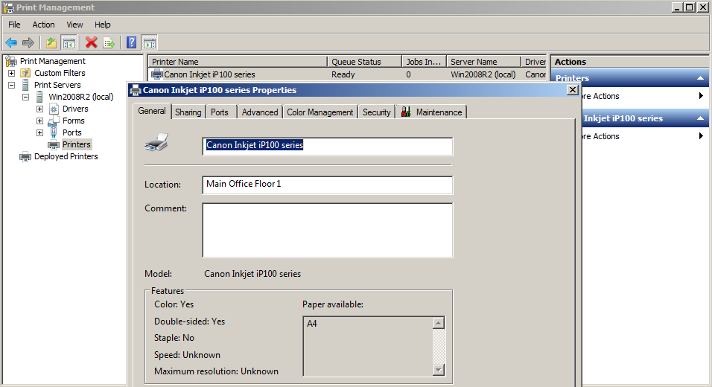

Натискаме върху принтера и десен бутон -> Properties:
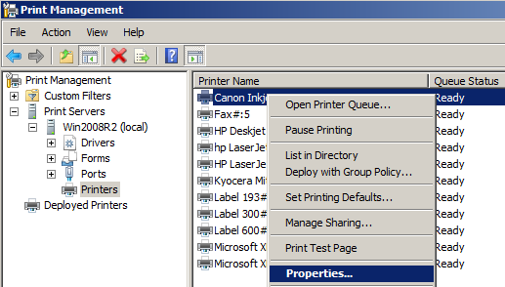

От таб Sharing споделяме принтера, задаваме му име и го листваме в директорията:
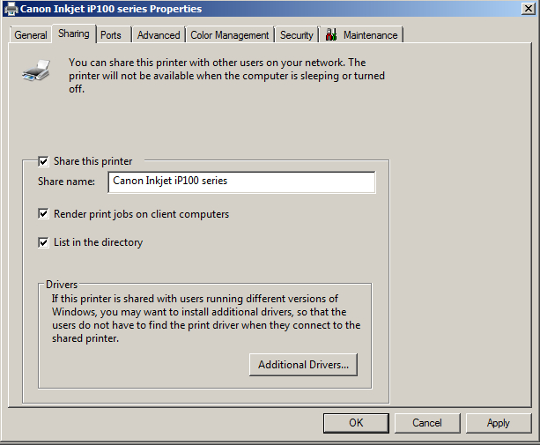

След което от таб Security, задаваме достъп до всички потребители:
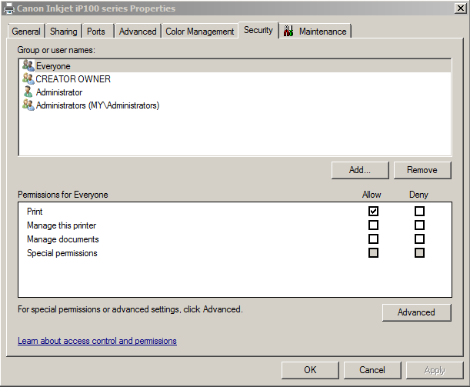

След това от таб General -> бутон Preferences отварям опциите на принтера и слагаме отметка на GrayScale Printing, за да печатаме само черно/бяло:
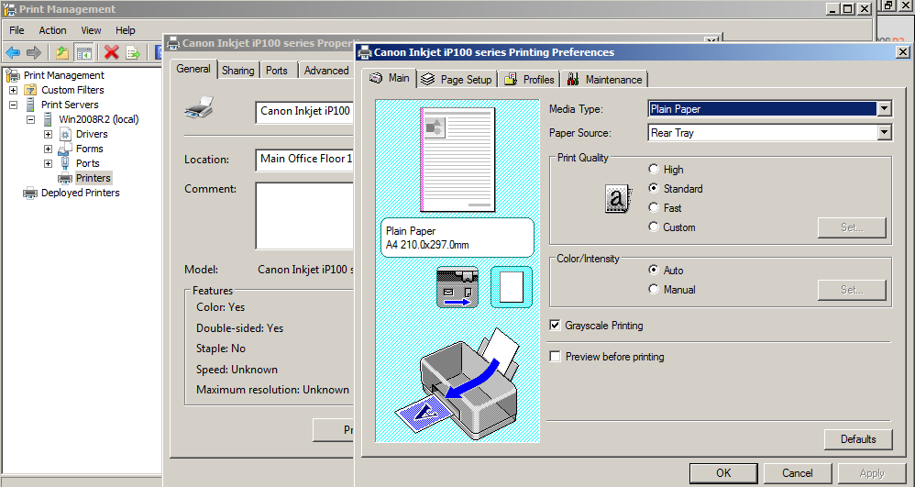

От таб Advanced задаваме принтера да е наличен в работно време:
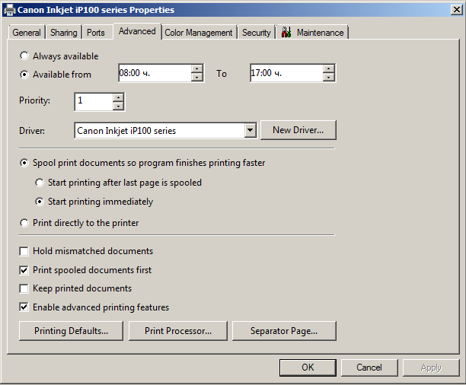

Създаваме абсолютно същия принтер, но само за група Managers, наличен по всяко време.

След това отваряме работната станция и добавяме принтера:
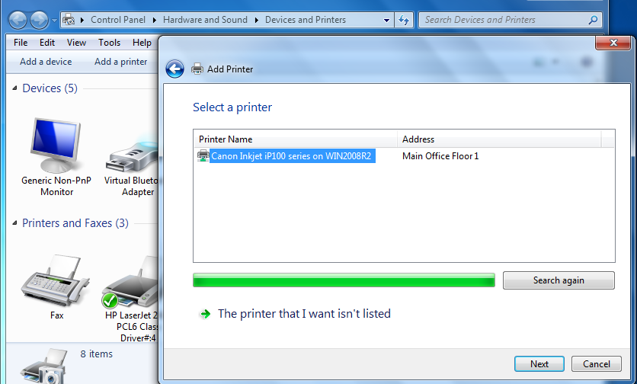

Втори вариант е да го добавим през групова политика:
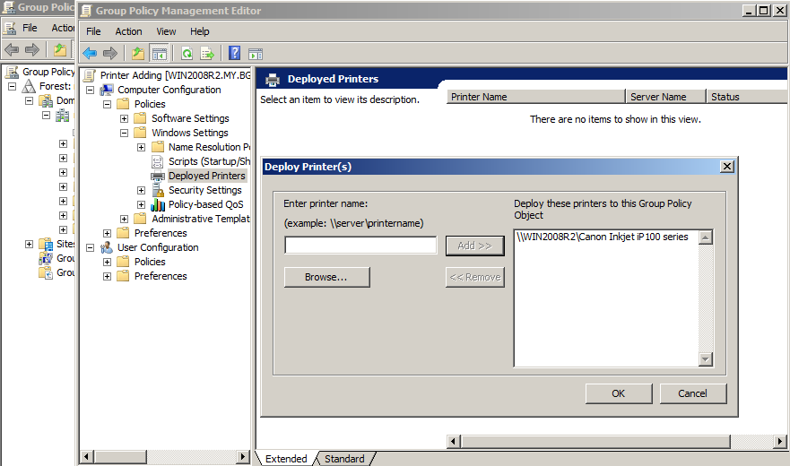

След добавяне, то той се появява и в Print Management конзолата:
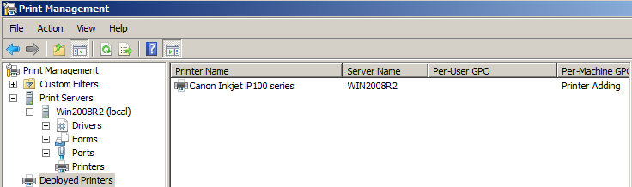

След GPUpdate и Log Off на клиентската машина, то принтера е наличен и там:
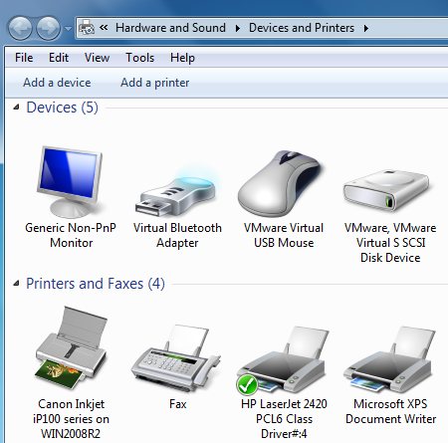

Създаваме и същата групова политика, но за принтера за Managers.

